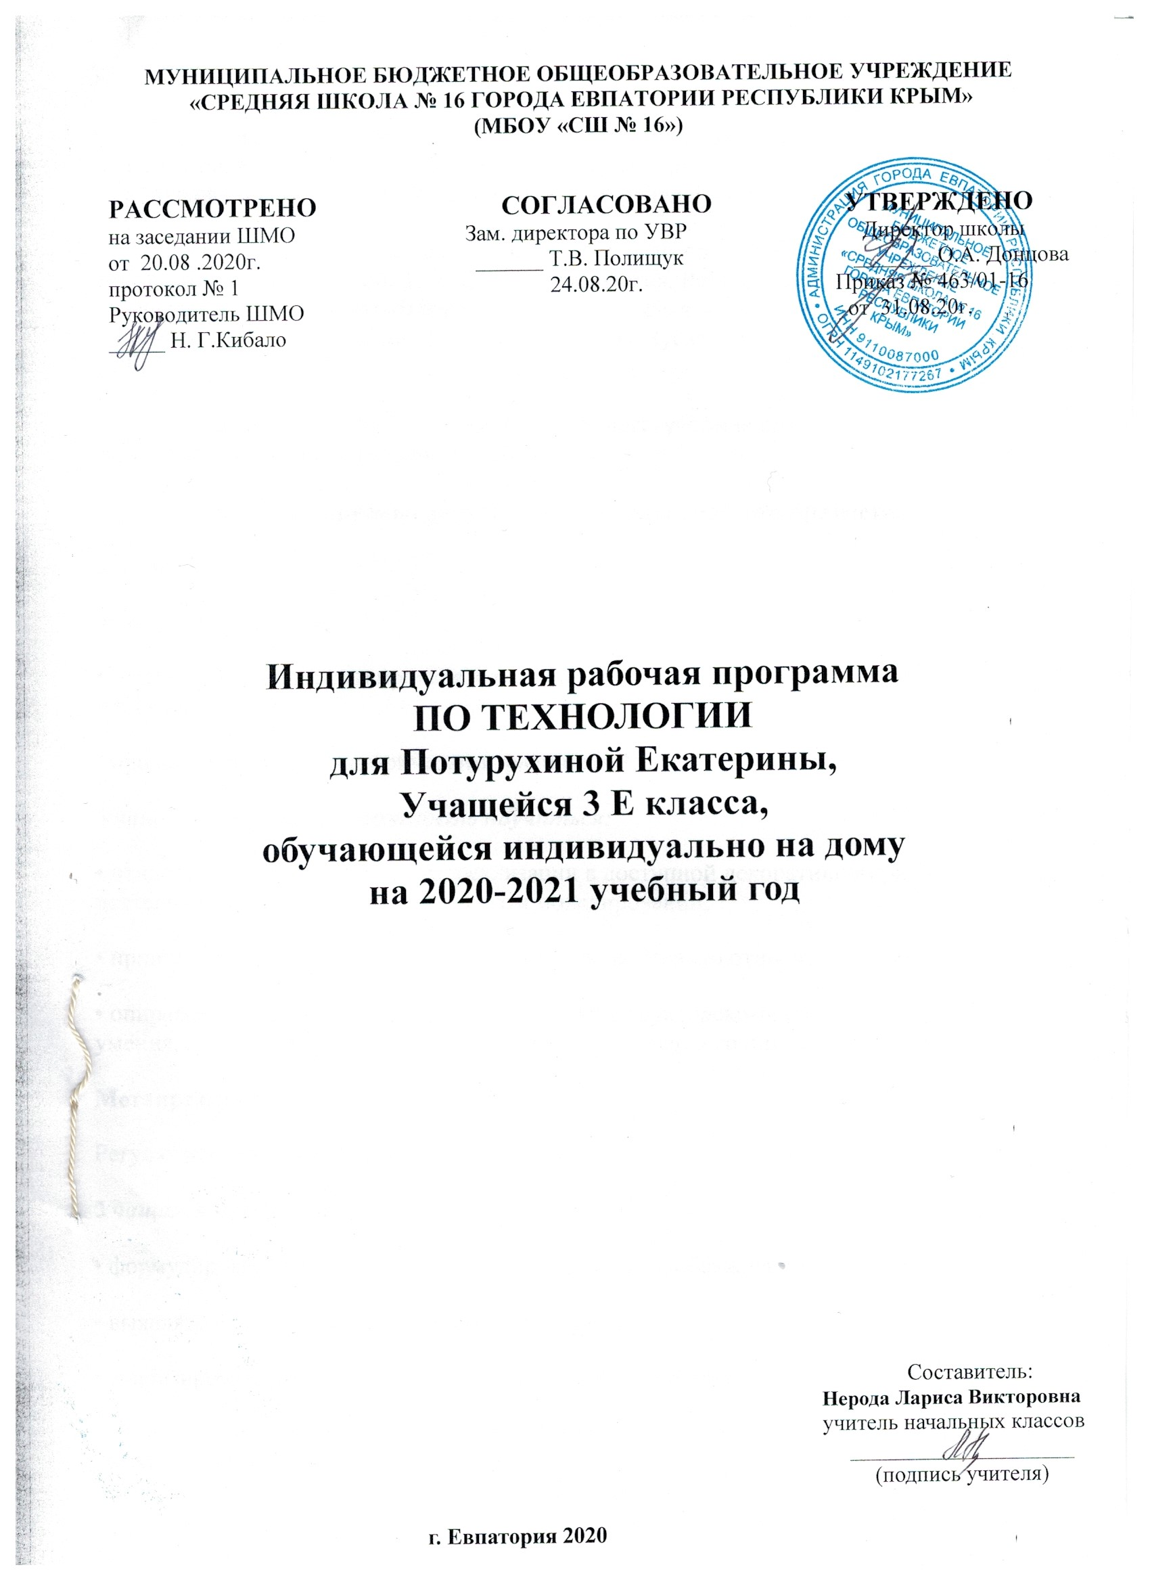
Образовательный стандарт:Федеральный государственный образовательный стандарт начального общего образования, утверждённый приказом Министерства образования и науки РФ № 373 от 06.10.2009 (с изменениями от 31.12.2015г. № 1576).
Рабочая программа по технологии для 1-4 классов составлена на основе авторской программы Е. А. Лутцевой, Т. П. Зуевой:Технология. Рабочие программы. Предметная линия учебников системы «Школа России». 1—4 классы: пособие для учителей общеобразоват. организаций / Е. А. Лутцева, Т. П. Зуева. — 2-е изд. — М.: Просвещение, 2014.
- Лутцева Е.А., Зуева Т. П. Технология. 3 класс: учебник для общеобразоват. организаций. - М.: «Просвещение», 2014.
Планируемые результаты освоения учебного предмета.
Личностные
Учащаяся научится:
• отзывчиво относиться и проявлять готовность оказать посильную помощь одноклассникам;
• проявлять интерес к историческим традициям России и своего края;
Учащаяся получит возможность научиться:
• испытывать потребность в самореализации в доступной декоративно-прикладной деятельности, простейшем техническом моделировании;
• принимать другие мнения и высказывания, уважительно относиться к ним;
• опираясь на освоенные изобразительные и конструкторско-технологические знания и умения, делать выбор способов реализации предложенного или собственного замысла.
Метапредметные
Регулятивные универсальные учебные действия
Учащаяся научится:
• формулировать цель урока после предварительного обсуждения;
• выявлять и формулировать учебную проблему;
• анализировать предложенное задание, отделять известное от неизвестного;
• самостоятельно выполнять пробные поисковые действия (упражнения) для выявления оптимального решения проблемы (задачи);
• коллективно разрабатывать несложные тематические проекты и самостоятельно их реализовывать, вносить коррективы в полученные результаты;
Учащаяся получит возможность научиться:
• осуществлять текущий контроль и точность выполнения технологических операций (с помощью простых и сложных по конфигурации шаблонов, чертёжных инструментов), итоговый контроль общего качества выполненного изделия, задания; проверять модели в действии, вносить необходимые конструктивные доработки;
• выполнять текущий контроль (точность изготовления деталей и аккуратность всей работы) и оценку выполненной работы по предложенным учителем критериям.
Познавательные универсальные учебные действия
Учащаяся научится:
• искать и отбирать необходимую для решения учебной задачи информацию в учебнике (текст, иллюстрация, схема, чертёж, инструкционная карта), энциклопедиях, справочниках, Интернете;
• открывать новые знания, осваивать новые умения в процессе наблюдений, рассуждений и обсуждений материалов учебника, выполнения пробных поисковых упражнений;
Учащаяся получит возможность научиться:
• преобразовывать информацию (представлять информацию в виде текста, таблицы, схемы (в информационных проектах).
Коммуникативные универсальные учебные действия
Учащаяся научится:
• высказывать свою точку зрения и пытаться её обосновать;
• слушать других, пытаться принимать другую точку зрения;
Учащаяся получит возможность научиться:
• уметь сотрудничать, выполняя различные роли в группе, в совместном решении проблемы (задачи);
• уважительно относиться к позиции другого человека, пытаться договариваться.
Предметные
1. Общекультурные и общетрудовые компетенции. Основы культуры труда. Самообслуживание.
Учащаяся будет знать о:
• характерных особенностях изученных видов декоративно-прикладного искусства;
• профессиях мастеров прикладного искусства (в рамках изученного).
Учащаяся научится:
• узнавать и называть по характерным особенностям образцов или по описанию изученные и распространённые в крае ремёсла;
Учащаяся получит возможность научиться:
• соблюдать правила безопасного пользования домашними электроприборами (светильниками, звонками, теле- и радиоаппаратурой).
2. Технология ручной обработки материалов. Основы художественно-практической деятельности.
Учащаяся будет знать:
• названия и свойства наиболее распространённых искусственных и синтетических материалов (бумага, металлы, ткани);
• последовательность чтения и выполнения разметки развёрток с помощью чертёжных инструментов;
• линии чертежа (осевая и центровая);
• правила безопасной работы канцелярским ножом;
• косую строчку, её варианты, назначение;
• несколько названий видов информационных технологий и соответствующих способов передачи информации (из реального окружения учащихся).
Учащаяся будет иметь представление о:
• композиции декоративно-прикладного характера на плоскости и в объёме;
• традициях канонов декоративно-прикладного искусства в изделиях.
Учащаяся научится:
• читать простейший чертёж (эскиз) развёрток;
• выполнять разметку развёрток с помощью чертёжных инструментов с опорой на чертёж (эскиз);
• подбирать и обосновывать наиболее рациональные технологические приёмы изготовления изделий;
• выполнять рицовку;
Учащаяся получит возможность научиться:
• оформлять изделия и соединять детали строчкой косого стежка и её вариантами;
• находить и использовать дополнительную информацию из различных источников (в том числе из Интернета);
• решать доступные технологические задачи.
3. Конструирование и моделирование.
Учащаяся будет знать:
• простейшие способы достижения прочности конструкций.
Учащаяся научится:
• конструировать и моделировать изделия из разных материалов по заданным техническим, технологическим и декоративно-художественным условиям;
Учащийся получит возможность научиться:
• изменять конструкцию изделия по заданным условиям;
• выбирать способ соединения и соединительный материал в зависимости от требований конструкции.
4. Практика работы на компьютере.
Учащаяся будет знать:
• названия и назначение основных устройств персонального компьютера для ввода, вывода и обработки информации;
• основные правила безопасной работы на компьютере.
Учащаяся будет иметь общее представление о:
• назначении клавиатуры, приёмах пользования мышью.
Учащаяся научится:
• включать и выключать компьютер;
• пользоваться клавиатурой (в рамках необходимого для выполнения предъявляемого задания);
• выполнять простейшие операции над готовыми файлами и папками (открывать, читать);
Учащаяся получит возможность научиться:
• работать с ЭОР (электронными образовательными ресурсами), готовыми материалами на электронных носителях (CD, DVD): активация диска, чтение информации, выполнение предложенных заданий, закрытие материала и изъятие диска из компьютера.

Содержание учебного предмета в 3 классе (34ч)
В связи с переносом 4 часов на 2020-2021 учебный год изменено количество часов на изучение отдельных тем.
Тематическое планирование
№ п/п | Тема раздела индив. с учит. | Кол-во часов
1. | Рукодельная мастерская | 2 ч.  (перенос – 4 ч.  из них 2 ч. уплотнение)
2. | Информационная мастерская | 2 ч-(уплотнение – 1 ч.)
3. | Мастерская скульптора | 2 ч-(уплотнение – 1 ч.)
4. | Мастерская рукодельницы (швеи, вышивальщицы) | 10 ч
5. | Мастерская инженеров-конструкторов, строителей, декораторов | 13 ч
6. | Мастерская кукольника | 5 ч
 | Итого | 34 ч

Календарно-тематическое планирование.

№ п/п |  | Дата |  | Тема урока
план | факт | план | Факт:  индивидуально;  самостоятельно | Тема урока
1.Рукодельная мастерская (2 ч-перенос – 4 ч. из них 2 ч. уплотнение)
1 | 1 | 02.09 | Самос  02.09 | Изготовление изделий с вышивкой крестом.  Изготовление мешочка с сюрпризом. ТБ.  Как ткань превращается в изделие? Лекало. ТБ.
2 | 2 | 09.09 | 09.09  самос | Проверим себя.  Изготовление изделий, размеченных по лекалу, соединенных изученными ручными строчками. ТБ.  Что узнали, чему учились? Выставка работ.
2.Информационная мастерская (2 ч- уплотнение – 1 ч. )
3 | 3 | 16.09 | 16.09 | Вспомним и обсудим! ТБ.  Знакомимся с компьютером. ТБ.
4 | 4 | 23.09 | 23.09 | Компьютер - твой помощник. Проверим себя. ТБ.
- Мастерская скульптора (2 ч - уплотнение – 1 ч. )
5 | 5 | 30.09 | 30.09  самос | Как работает скульптор? Скульптура разных времён и народов. ТБ.  Статуэтки. Изготовление пластилиновой скульптуры. ТБ.
6 | 6 | 07.10 | 07.10 | Рельеф и его виды. Как придать поверхности фактуру и объём? Конструируем и фольги. Проверим себя. ТБ.
- Мастерская рукодельницы (швеи, вышивальщицы) (10 ч)
7 | 7 | 14.10 | 14.10 | Вышивка и вышивание. Виды закрепления нитки на ткани. ТБ.
8 | 8 | 21.10 | 21.10 | Строчка петельного стежка. ТБ.
9 | 9 | 28.10 | 28.10 | Изделие с разметкой деталей кроя по лекалу и применением строчки петельного стежка. ТБ.
10 | 10 | 11.11 | 11.11 | Пришивание пуговиц. ТБ.
11 | 11 | 18.11 | 18.11 самос | Наши проекты.  Подарок малышам «Волшебное дерево». ТБ.
12 | 12 | 25.11 | 25.11 | История швейной машины. ТБ.
13 | 13 | 02.12 | 02.12 | Секреты швейной машины. ТБ.
14 | 14 | 0912 | 09.12 | Футляры. ТБ.
15 | 15 | 16.12 | 16.12 | Изготовление футляра с застежкой. Проверим себя. ТБ.
16 | 16. | 23.12 | 23.12 | Наши проекты. Подвеска. ТБ.
- Мастерская инженеров-конструкторов, строителей, декораторов (13 ч)
17 | - | 30.12 | 23.12 | Строительство и украшение дома. ТБ.
18 | 17 | 13.01 | 13.01 | Объём и объёмные формы. Развёртка. ТБ.
19 | 18 | 20.01 | 20.01 | Подарочные упаковки. ТБ.
20 | 19 | 27.01 | 27.01 | Декорирование (украшение) готовых форм. ТБ.
21 | 20 | 03.02 | 03.02 | Конструирование из сложных развёрток. ТБ.
22 |  | 10.02 |  | Наши проекты. Парад военной техники. ТБ.
23 |  | 17.02 |  | Наша родная армия. Изготовление поздравительной открытки. ТБ.
24 |  | 24.02 |  | Изготовление транспортных средств по чертежам. ТБ.
25 |  | 3.03 |  | Художник-декоратор. Филигрань и квиллинг. Изготовление цветка к 8 марта. ТБ.
26 |  | 10.03 |  | Модели и конструкции. ТБ.
27 |  | 17.03 |  | Крепежные детали, инструменты. ТБ.
28 |  | 31.03 |  | Изонить. ТБ.
29 |  | 07.04 | самос | Художественные техники из креповой бумаги.  Проверим себя. ТБ.
- Мастерская кукольника (5 ч)
30 |  | 14.04 | самос | Может ли игрушка быть полезной.  Изготовление игрушки из прищепки. ТБ.
31 |  | 21.04 |  | Театральные куклы-марионетки. ТБ.
32 |  | 28.04 |  | Игрушка из носка. ТБ.
33 |  | 06.05 |  | Игрушка-неваляшка. ТБ.
34 |  | 20.05 | самос | Что узнали, чему научились.  Выставка детских работ.

